PRENOM : |  | découverte du monde
 | 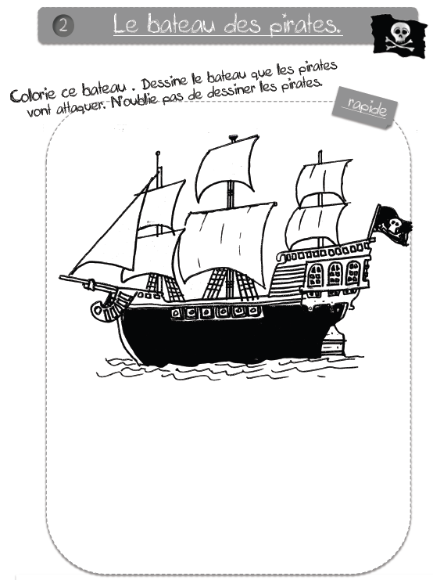
 | Le$ bateaux de$ pirate$ étaient petit$ et rapide$.

